FUNCIONES DE LOS ÓRGANOS DEL APARATO REPRODUCTOR FEMENINO
ÓRGANO | FUNCION | IMAGEN
ÓRGANOS EXTERNOS.
Monte de Venus | Elevación del tejido adiposo cubierto por piel y vello púbico grueso que protege la sínfisis pubiana | 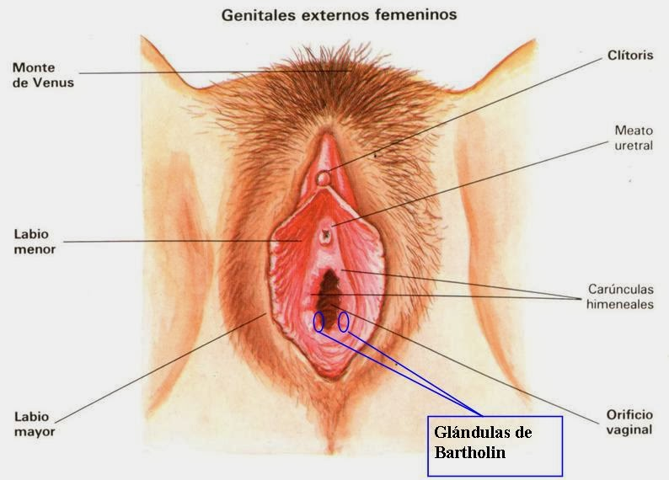
Labios Mayores | Su posición es externa, se encuentran superpuestos, recubiertos por piel y vello su función proteger los orificios del vestíbulo.
Labios Menores | Su posición es interna, son repliegues cutáneos, engloban por delante al clítoris
Clítoris | Está localizado entre los extremos anteriores de los labios menores.
Vestíbulo de la vagina | El vestíbulo de la vagina es el espacio situado entre los labios menores y en él se localizan los orificios de la uretra, de la vagina
Bulbo del vestíbulo | Secretan moco durante la excitación sexual, el cual se añade al moco cervical y proporciona lubrificación
ÓRGANOS INTERNOS.
Trompas de Falopio | Las trompas de Falopio son 2 conductos de 10 - 12 cm. de longitud y 1 cm. de diámetro que se unen a los cuernos del útero por cada lado | 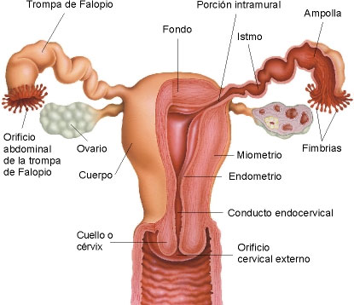
Útero | El sitio de implantación del ovulo fecundado, de desarrollo del feto durante el embarazo.
Ovarios | Los ovarios son 2 cuerpos ovalados en forma de almendra, de aproximadamente 3 cm de longitud, 1 cm de ancho y 1 cm de espesor.
Vagina | Órgano copulador femenino. Conducto fibromuscular elástico de 8 a 11 cm de largo

MÚSCULOS Y LIGAMENTOS INTERNOS
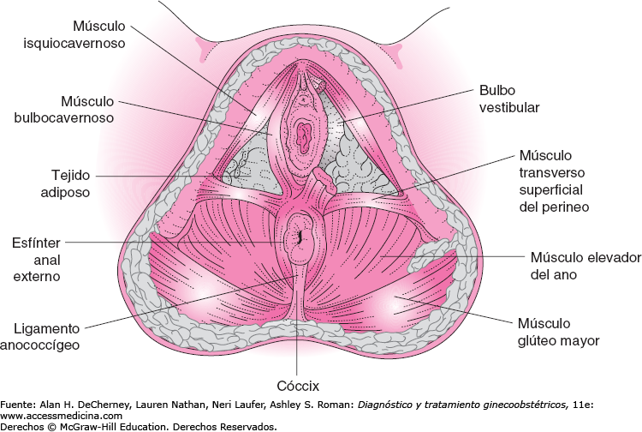

- TORTORA, G.(2006).Principios de anatomía y fisiología humana. Treceava ed. México DF. EDITORIAL MEDICA PANAMERICANA.

